**山明水净夜来霜，数树深红出浅红**

**——唐玉兰工作室2021年10月26日简讯**

匆忙的十月在绵绵秋雨中悄悄溜走，唐玉兰工作学员们陆陆续续来到美丽的东升小学，吸取各家之长，不断地学习沉淀自己。终于，在10月26日这天，全体成员再次重聚梦开始的地方，开启了新的学习征程。

首先，我们走进了1.1班的课堂，聆听学员熊雅琴带来的一节班会课——《我爱我的小伙伴》，熊老师根据班级实际出发，聚焦学生容易遗失文具的现象，以此为切入点提出了保护文具，保护环境的主题，十分有现实意义。课堂上，熊老师巧妙创设铅笔“红红”的遭遇，引导学生们思考文具消失的原因，提出怎样保护文具的方法，学生的学习兴趣较高，课堂活泼有趣。

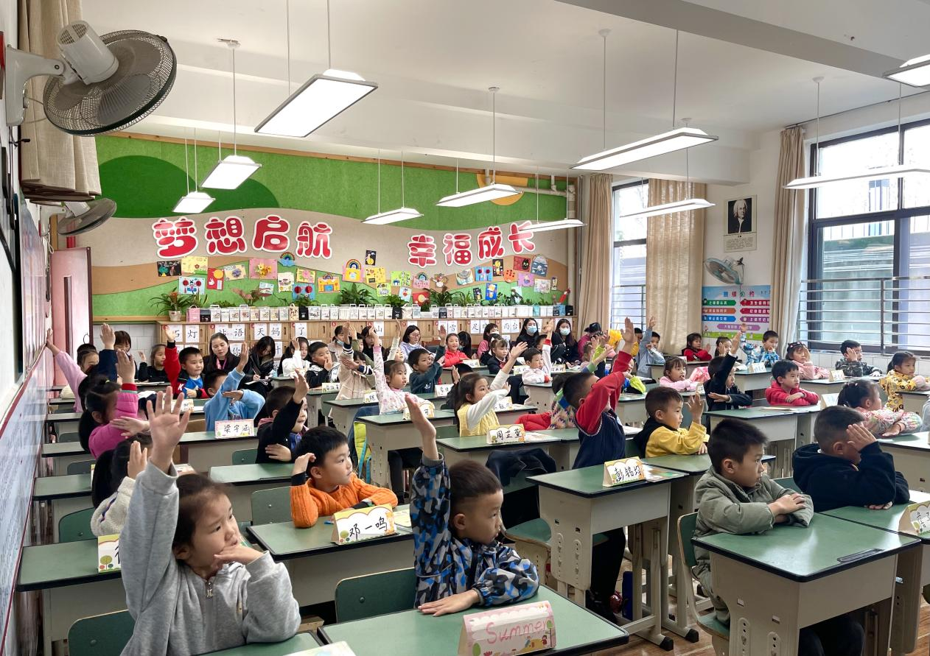

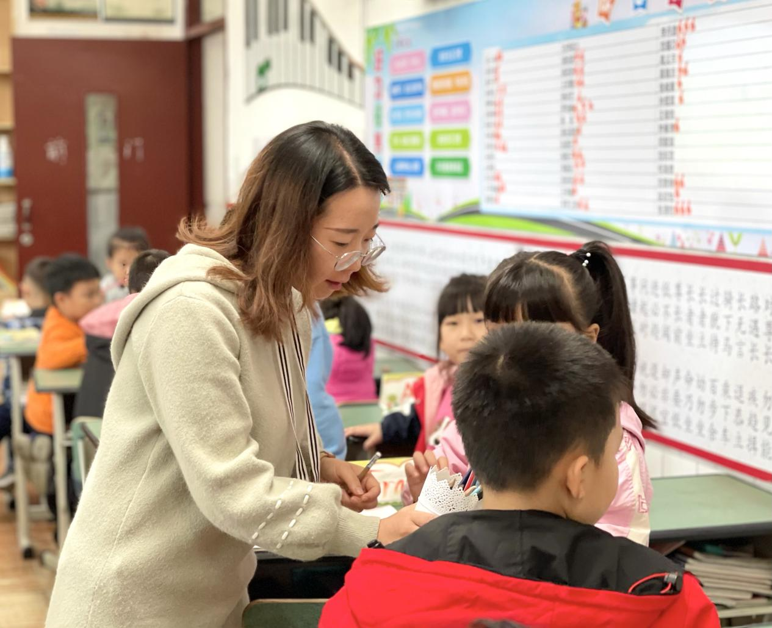

课后，师傅鼓励学员们积极地为课堂建言献策，提出可行性的改进措施，大家你一言，我一语，从主题深化，课程设计，策略达成等等方面对课例进行了优化，短短30来分钟的讨论，浸润的是每个人的用心，碰撞出的思维火花为这个寒秋增添了温暖的亮色。



接着，学员们迫不及待的分享自己一日跟岗研修的学习心得和体会。虽然此次跟岗学习，有些学员跟的是同一位老师，但是“一千个读者，有一千个哈姆雷特”，每位学员在同一学习范本面前，加入了自己的思考，交出的答卷可谓是“百花齐放，各有风采”。有的学员是带着问题来学习的，如学员谢思雨在跟岗研修前确定了自己的学习重点——班干部的选举和管理，所以这条主线贯穿她学习的始终，学习结束后，她也及时的将一日所学用于自身的班级中去实践。



有的学员是围绕导师的治班风格和亮点展开学习的，如学员蔡雅倩关注到了3.6班谭老师班级中的阅读爱好的养成，阅读习惯的培养，思考怎样将阅读和数学相融合，提升学生的自主阅读兴趣。学员魏园壁和冯静吸取到了师傅身上的多样评价，传递教育的温度和时时总结，关注细节，落实教育的目标的方法，不断自我反省和充实。

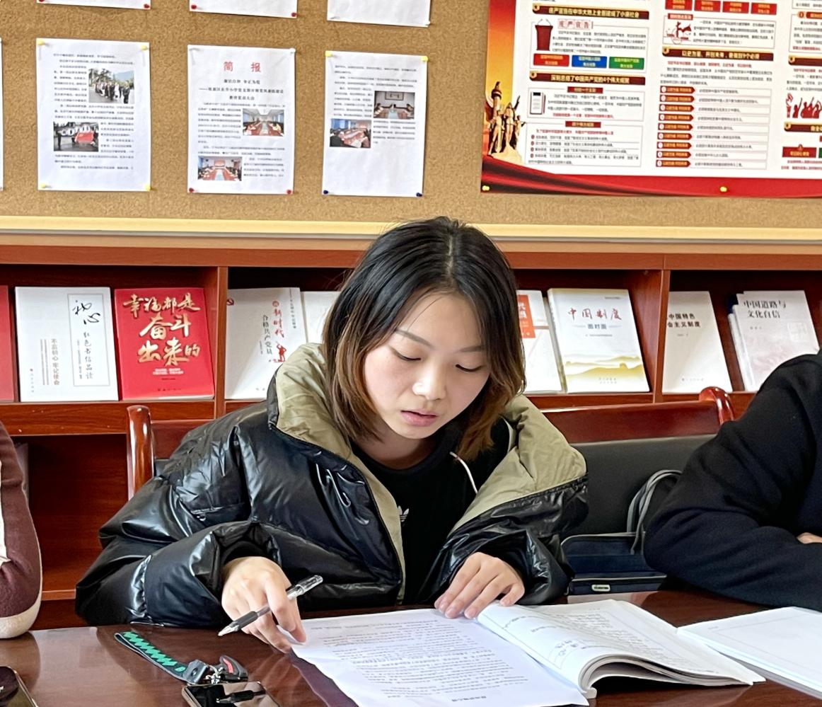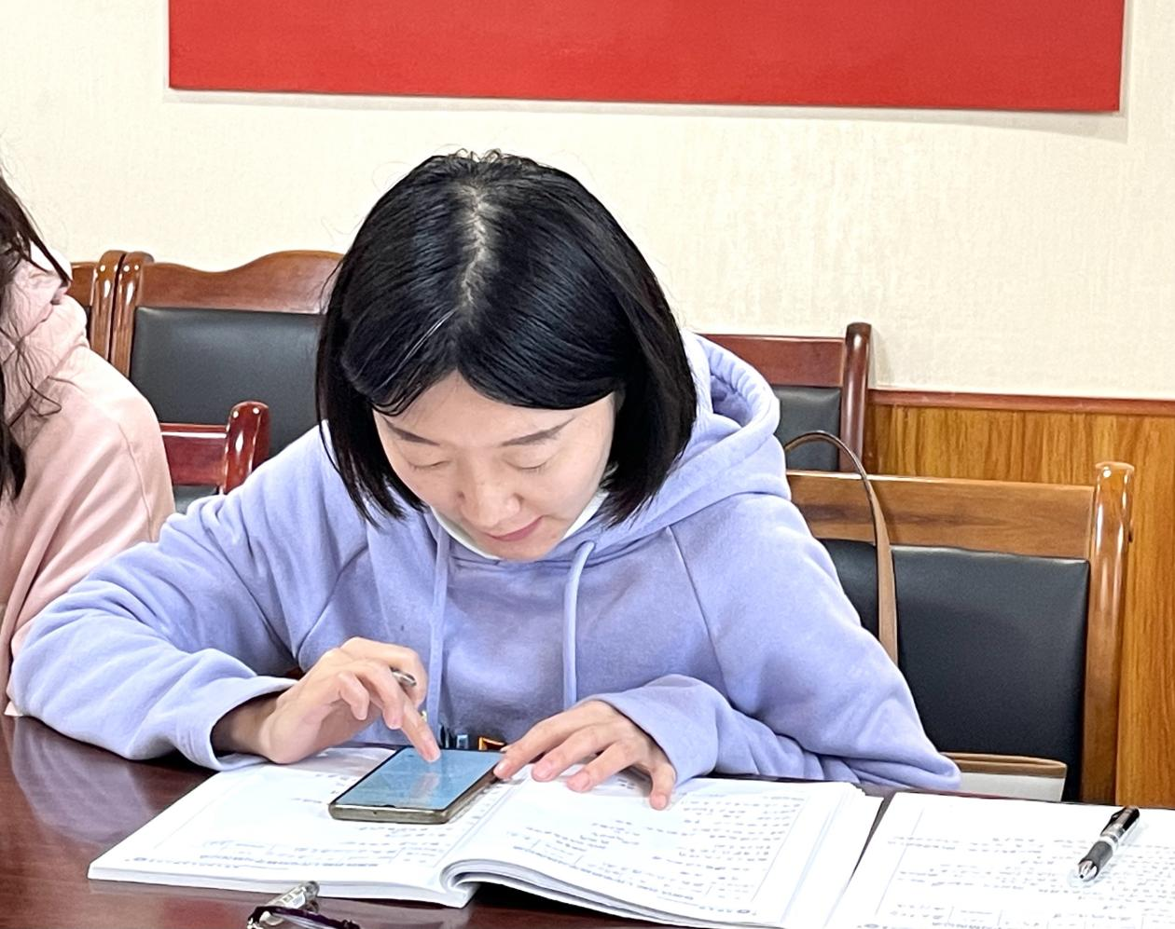

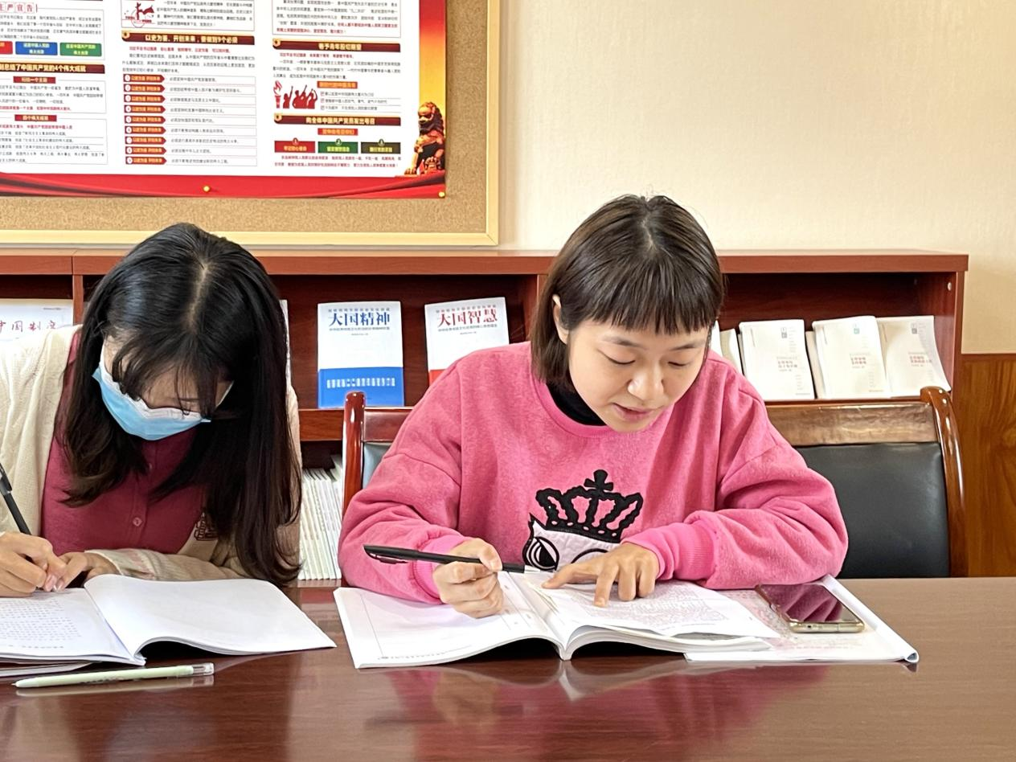

有的学员不但学习老师的治班方式，更在小细节处悟出当好一位好老师，好班主任的真谛：处理好宽爱和严爱的关系，培养阳光学生，营造一个宽松和谐的班级，同时自身拥有乐观的心态，做一位快乐的老师。



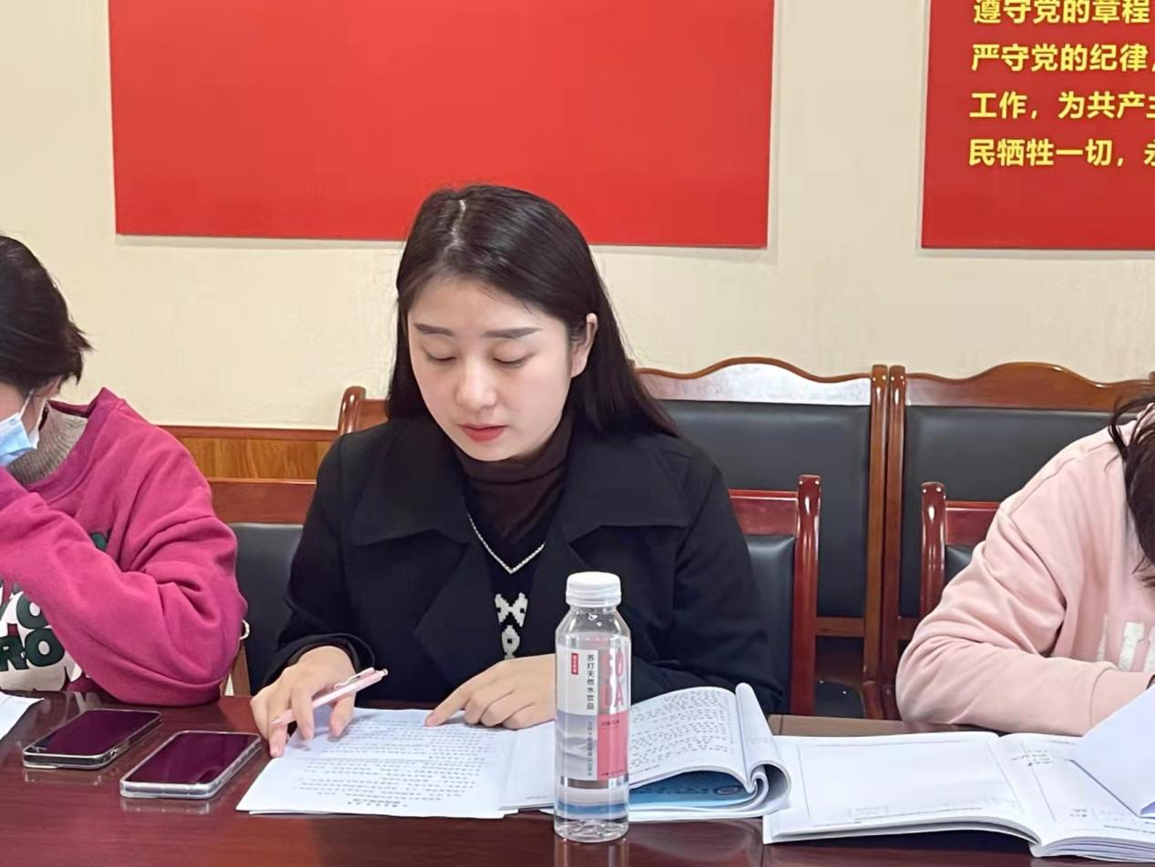

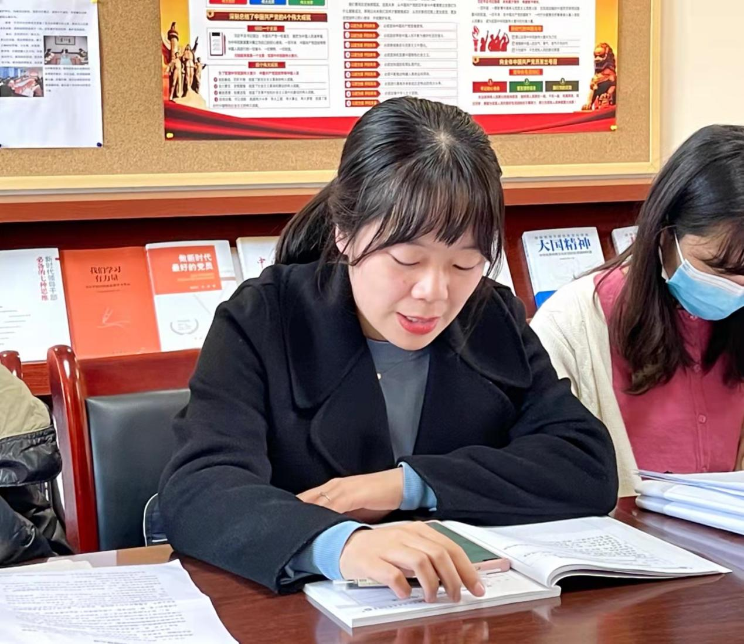

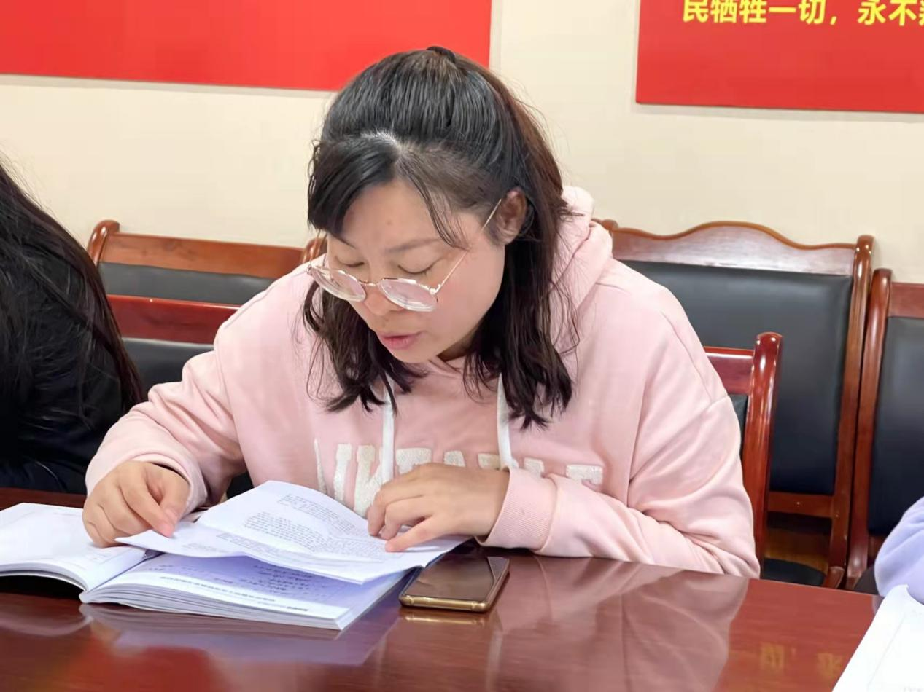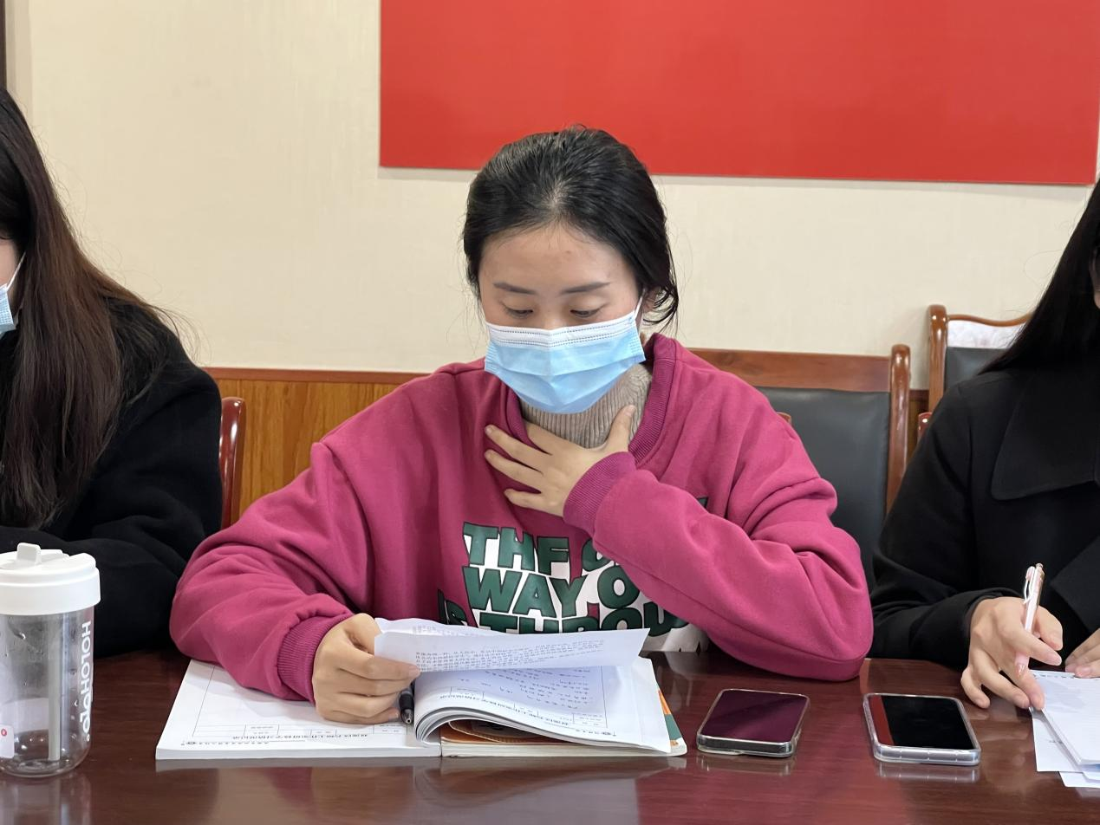

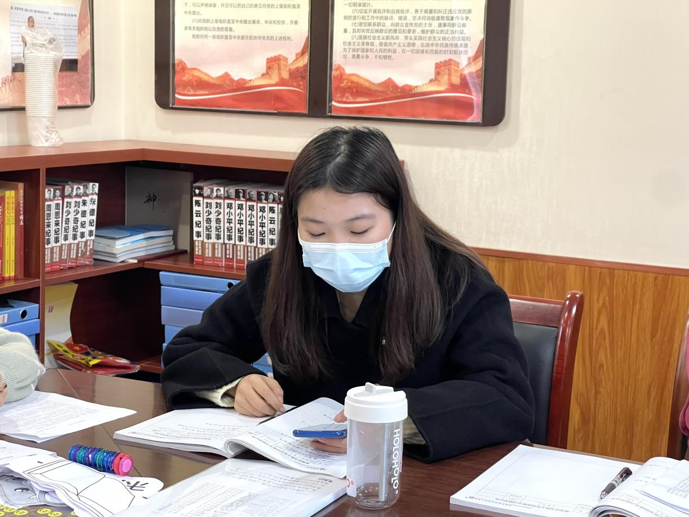

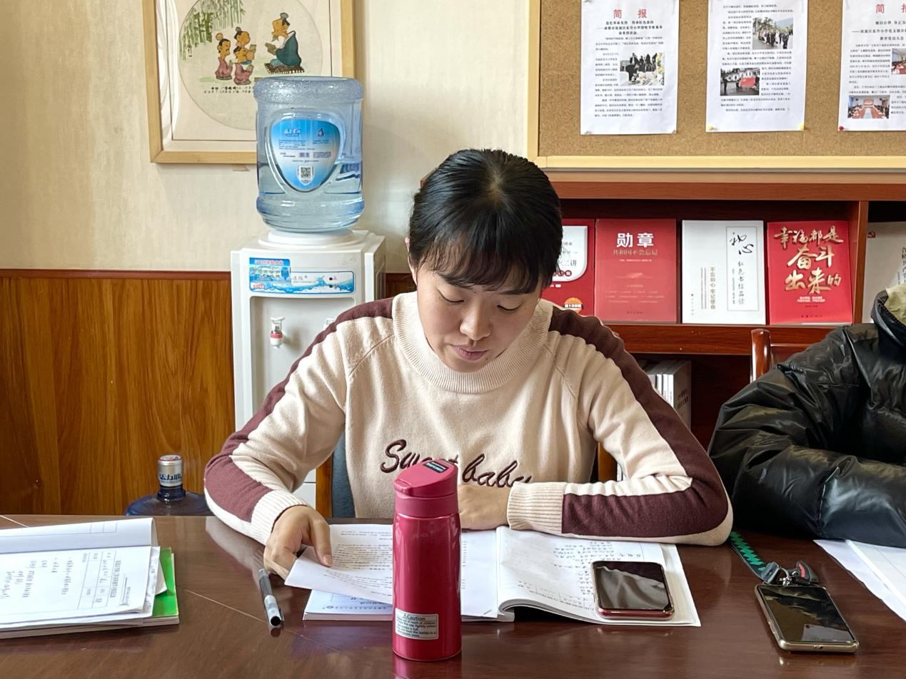

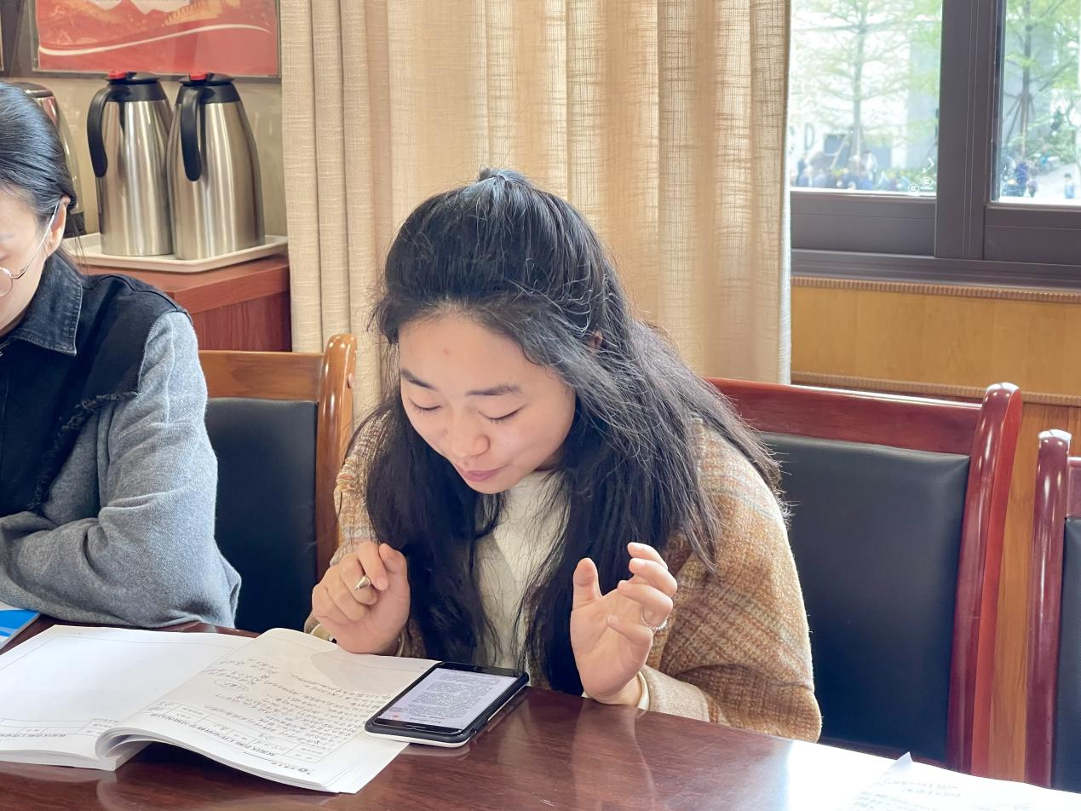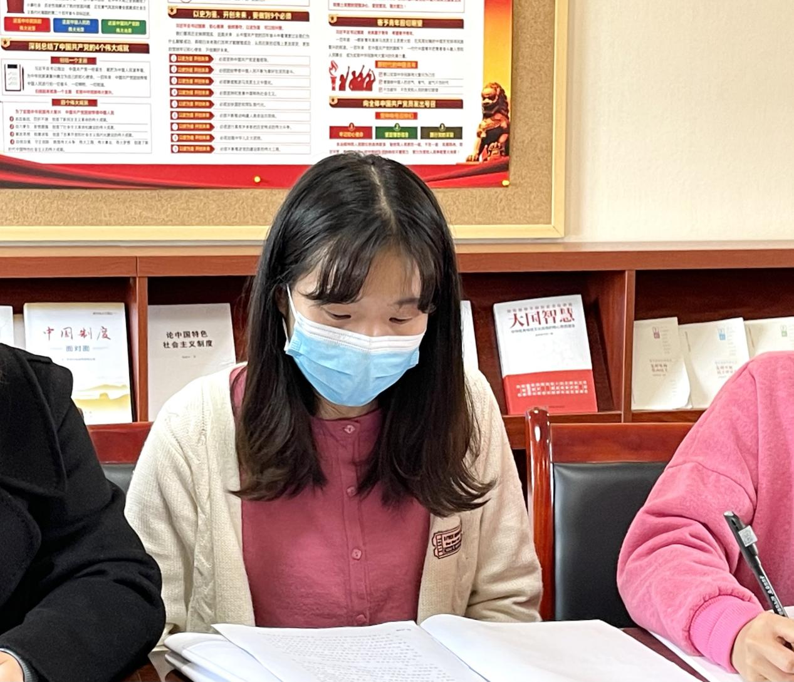

会后，师傅对每位学员的高度参与和深度思考的状态给予了肯定，她提出：“师傅领进门，修行靠个人。”希望每位学员在众多学习的点中，找准一个点，落实下去，真正地作用自己的班级，提升幸福感。最后，师傅还安排了下个月的工作。



“山明水净夜来霜，数树深红出浅红”，秋色绚烂，每位学员心中的星辰大海更明媚。从此，有目标，不迷茫，有方法，不害怕！